JAVA 기반 프레임워크 응용 SW 개발자 양성 과정 1차 프로젝트
Python Project

작성자
권태준

관련 능력 단위
요구사항 분석
화면 설계
애플리케이션 설계

작업계획서(WBS)

구분 코드 | 작업명 | 작업자 | 선행작업 | 공통 모듈 | 시작일시 | 완료일시 | 완성도
Main | 프로그램의 전반적인 기능 담당 | 권태준 | X | pygame/time | 20.08.18 | 20.09.03 | 100
Snake | 뱀 게임 구현 | 권태준 | Main | pygame/time | 20.08.18 | 20.09.03 | 100
one_to_50 | 1 to 50게임 구현 | 권태준 | Main | pygame/time | 20.08.18 | 20.09.03 | 100
hanoi | 하노이의탑 게임 구현 | 권태준 | Main | pygame/time | 20.08.18 | 20.09.03 | 100
save_data | 각 게임의 최고기록을 txt로 저장 | 권태준 | Snake/one_to_50/hanoi | pygame | 20.09.01 | 20.09.04 | 100

완료 보고서 목차
- 프로젝트 정보
- 요구사항 정의서
- 업무분담
- 설계사양서
- 개발 및 서비스 환경
- 어플리케이션
- 보완사항
- 프로젝트 정보
프로젝트명: 이상한 코딩의 파이썬
팀: 권태준(개인)
개발기간: 2020.08.18 – 2020.09.04

- 개발 목적
- 간단하게 즐길 수 있는 미니게임 3개를 하나의 프로그램으로 개발
- pygame 모듈을 사용한 GUI프로그래밍 구현

- 개발 과정
단계 | 과정명 | 산출물(완료보고서)
1 | 요구분석 | 요구사항 정의서
2 | 설계 | 설계사양서  개발 서비스 환경  어플리케이션
3 | 계획 | 작업계획서(WBS)  업무분담
4 | 중요/공통 모듈 개발
5-1 | 우선순위 개발 및 테스트
6 | 배포 | 보완사항
5-2 | 낮은 순위 개발 및 테스트

- 요구사항 정의서
- 요구사항 정의서
- 요구사항 상세

- 요구사항 정의서
구분코드 | 요구사항 | 사용자
1 | 프로그램 실행후에 3가지의 게임중 한가지를 선택한다
2 | 게임별 최고점수를 텍스트 형태로 관리한다
3 | 기존에 기록된 점수가 있을 경우 가장 높은 값으로 바뀌어야 한다.
4 | 기록은 최고점수만 기록한다
5 | 프로그램은 윈도우 10에서 작동되어야 한다.
6 | 모든 화면은 GUI 환경으로 제공되어야 한다.

- 요구사항 상세
구분코드 | 요구사항 | 상세
1 | 저장 텍스트 파일을 처음에 불러온다 | 프로그램을 시작할때 save.txt를 불러온다 만약 해당 파일이 없다면 생성한다
2 | 저장파일 TXT로 저장 | main.py에 저장된 점수를 save.txt에 저장한다
3 | GUI 환경 제공 | Pygame을 사용해 GUI환경구현
4 | 게임 결과 저장 | 기존에 저장된 점수와 현재점수를 비교해서 최고점수를 기존에 저장된 점수에덮어씌운다
5 | 3가지의 게임중 하나를 선택한다 | 메뉴 status를 만들어 방향키로 status의 값을 바꾸고 엔터키로 현재 status에 해당하는 게임을 실행한다

- 사용환경
Windows 10 32bit 이상
Python 3.8이상

- 설계사양서
- 프로세스
- 테이블(데이터)구조
- 네이밍 규칙
- 패키지 구조
- ERD

- 프로세스
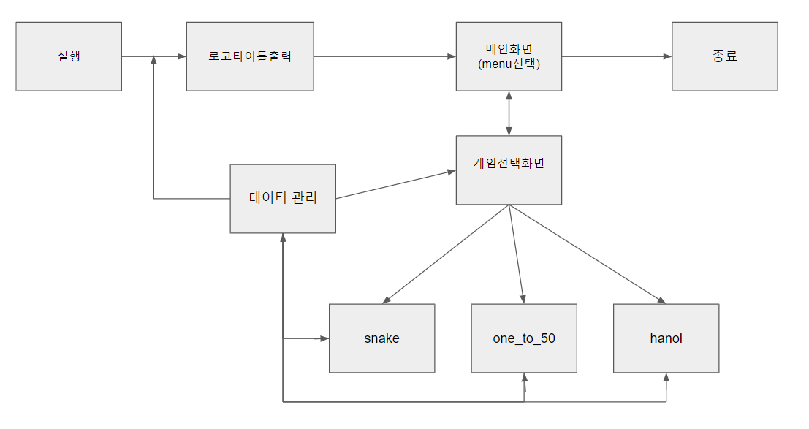
- 테이블(데이터)구조
데이터베이스를 사용하지 않고 텍스트 형식의 파일을 사용함
입력 | 출력
snake점수,1to50점수,hanoi점수 | snake점수,1to50점수,hanoi점수

- 네이밍 규칙
PEP 8 파이썬 스타일 가이드를 따른다. https://www.python.org/dev/peps/pep-0008
공통사항 | 약어는 의미를 알수있는약어만사용 | rect
디렉토리 | 디렉토리는 파일의 주요기능을 표현  공통 모듈은 공통 디렉토리 사용 | image / savefolder
Html/txt | 확장자는 소문자를 사용 | save.txt
패키지/모듈 | 소문자 카멜 표현식을 사용 | snake / one_to_50 / hanoi / main
클래스 | 대문자 카멜 표현식을 사용 | Data_Base / Player
객체/변수/상수 | 소문자 카멜 표현식을 사용 | font / snake_text

- 디렉토리 구조
구분 | 폴더명 | 파일명 | 설명
GUI화면 | project | main.py | 메인 화면
 |  | snake.py | 뱀 게임 화면
 |  | one_to_50.py | 1 to 50 게임 화면
 |  | hanoi.py | 하노이의탑 화면
이미지 | image | *.png | 프로젝트에서사용하는 모든 이미지를 저장
게임 데이터 | Savefolder | save.txt | 게임 점수를 기록

- 패키지 구조
패키지명 | 클래스명 | 설명
Pygame | init | pygame 모듈 초기화
 | event.get() | 모듈 실행중 발생하는 모든 이벤트를 처리한다
 | event.type | 발생한 이벤트의 종류를 가져온다
 | event.key | 이벤트가 발생했을때의 눌린 키를 가져온다
 | event.pos | 이벤트가 발생했을떄의 마우스 좌표를가져온다
 | KEYUP | 키보드를 땔 때 발생하는 이벤트
 | QUIT | 실행중인 프로그램 종료
 | draw.rect | 지정한 좌표에 사각형을그린다
 | blit | 지정한 좌표에 이미지객체를 그린다
 | time.clock | 초당 화면에 그려줄 횟수를 정한다
 | display.update | 보여지고 있는 화면을 갱신한다
 | fill | 화면을 지정한 색으로 채운다
 | get_rect | 객체의 위치정보를 가져온다
Snake | Player.lenup | 뱀의 크기를 자라나게 한다
 | Player.create | 뱀을 화면에 그린다
 | Player.rotate | 뱀의 방향을 바꾼다
 | Item.create | 먹이를 생성한다
 | Gamepad.init_game | 전반적인 게임기능 (충돌처리,아이템재생성)
 | Gamepad.new_item | 먹이를 먹을경우 새로운 먹이를 랜덤위치에 생성
one_to_50 | Gamepad.string | 1~50까지의 문자를 리스트에 넣고 셔플한다
 | Gamepad.background | 블록의 위치와 블록의 숫자를 블록 리스트에 저장
 | Gamepad.running | 화면에 블록들을 그려준다
hanoi | Hanoi.draw_hanoi_pad | 3개의 막대기를 지정한 좌표에 그린다
 | Hanoi.draw_hanoi | 7개의 판을 불러와서 이미지 리스트에 넣은후 화면에 그려준다
 | Hanoi.check_Traking | 마우스의 클릭여부를 갱신해준다
 | Hanoi.upgrade_Traking | 트래킹여부를 모두 False로 교체

- 개발 및 서비스 환경
구분1 | 구분2 | 개발 환경 | 서비스 환경
1 | OS | Windows 10 64비트 | Windows 10 64비트
2 | 개발언어 | python 3.8.5 | python 3.8이상
3 | 프레임워크 | Pygame | python 3.8이상
4 | 라이브러리 | python 3.8.5 | python 3.8이상

- 어플리케이션
- 프로시져
- 구동화면
- 프로토타입

- 프로시저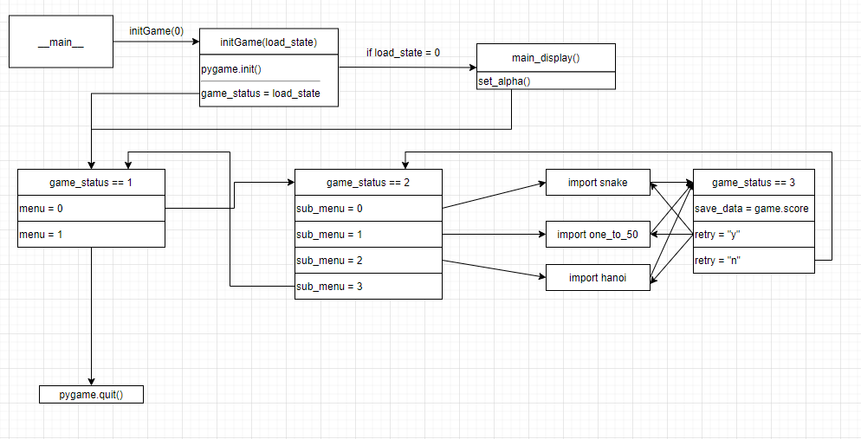
- 구동화면(별도파일 첨부)
- 프로토타입(별도파일 첨부)

- 보완사항
이름 | 보완사항 | 보완내용
권태준 | 파이썬 코드 | 파이썬 클래스 숙련도 부족으로 코드가 난잡함
권태준 | 디자인 | 전체적인 디자인을 그림판으로 하여 퀄리티가 떨어짐
권태준 | 기능구현 | 일시정지 기능을 구현하고싶었으나 숙련도부족으로 미구현

